

Superintendência do Desenvolvimento da Amazônia - SUDAM

Carteira de Projetos do Plano Regional de Desenvolvimento da Amazônia (PRDA)

TOCANTINS

REPÚBLICA FEDERATIVA DO BRASIL
Jair Messias Bolsonaro - Presidente

MINISTÉRIO DO DESENVOLVIMENTO REGIONAL
Rogério Marinho - Ministro

SUPERINTENDÊNCIA DO DESENVOLVIMENTO DA AMAZÔNIA - SUDAM
Louise Caroline Campos Löw - Superintendente

DIRETORIA DE GESTÃO DE FUNDOS, DE INCENTIVOS E DE ATRAÇÃO DE INVESTIMENTOS
Marly Vieira Miranda - Diretora

DIRETORIA DE PLANEJAMENTO E ARTICULAÇÕES POLÍTICAS
André Carvalho de Azevedo Carioca - Diretor

DIRETORIA DE ADMINISTRAÇÃO
Rogério Matos dos Santos - Diretor
ÍNDICE

EIXOS SETORIAIS DE INTERVENÇÃO

- DESENVOLVIMENTO PRODUTIVO
...................................................
Pág 2

- EDUCAÇÃO E QUALIFICAÇÃO PROFISSIONAL
........................
Pág 3
- INFRAESTRUTURA ECONÔMICA E URBANA ............................
DESENVOLVIMENTO SOCIAL E ACESSO A
4
SERVIÇOS PÚBLICOS ESSENCIAIS ...................................................
Pág 5

Pág 7

FORTALECIMENTO DAS CAPACIDADES GOVERNANTIVAS DOS ENTES SUBNACIONAIS
5

.......................

Pág 10
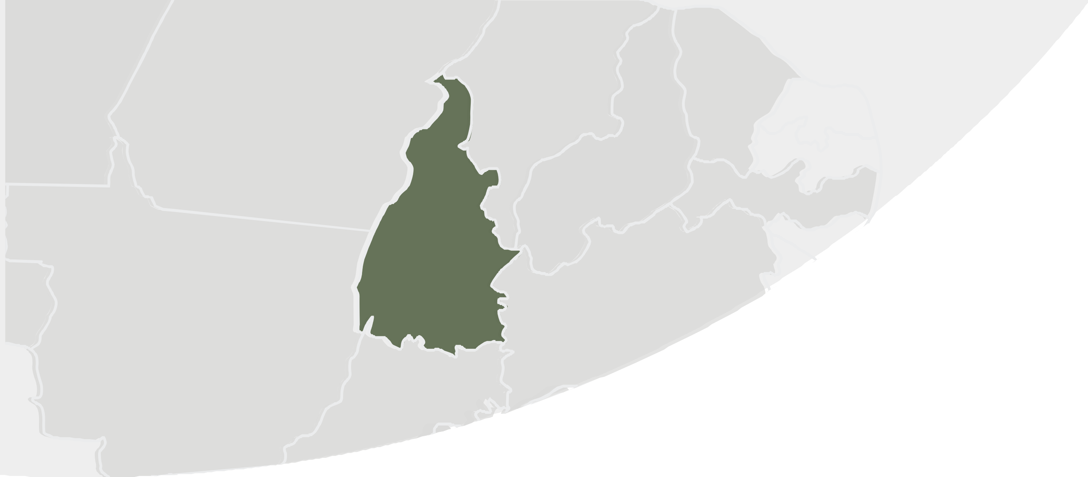

APRESENTAÇÃO
A Constituição Federal do Brasil de 1988, em seu inciso IX, do artigo 21 estabelece como uma das competências da União a elaboração e a execução de planos nacionais e regionais de ordenamento do território e de desenvolvimento econômico e social. Nesse sentido, a Lei Complementar nº 124, de 03 de janeiro de 2007, que criou a Superintendência do Desenvolvimento da Amazônia - SUDAM, estabelece no seu art. 13 que o Plano Regional de Desenvolvimento da Amazônia- PRDA tem como objetivo reduzir as desigualdades regionais e em consonância com os ditames da Política Nacional de Desenvolvimento Regional – PNDR. O Plano foi aprovado pelo Conselho Deliberativo da SUDAM (CONDEL/SUDAM) por meio da Resolução nº 77, de 23 de Maio de 2019 e encontra-se em tramitação no Congresso Nacional através do Projeto de Lei nº 6.162/2019.

O PRDA é um instrumento orientador das políticas públicas formulado pela SUDAM para a Região Amazônica, dividido em seis eixos e quinze programas, além de conter 249 projetos elencados como prioritários para a Região. Os projetos constantes no PRDA 2020-2023 foram indicados pelos estados da Amazônia Legal e por instituições regionais.

O objetivo da SUDAM neste documento é apresentar a carteira de projetos do PRDA para Tocantins, com vistas a subsidiar os parlamentares do estado na construção de emendas que possibilitem destinar recursos para a implementação de projetos estratégicos para o desenvolvimento regional. A carteira do Tocantins possui 37 projetos distribuídos em 5 eixos do Plano e vinculados a 16 programas do Plano Plurianual (PPA) do Governo Federal.

1

1 DESENVOLVIMENTO PRODUTIVO

PROGRAMAS DO PPA FEDERAL



DESCRIÇÃO
MINISTÉRIO
VALOR DISPONÍVEL NO PROGRAMA (R$)
1031
Agropecuária Sustentável
133.714.520,00
2223
A Hora do Turismo
653.889,00

1041

5027
Conservação e Uso Sustentável da Biodiversidade e dos Recursos


Inclusão Produtiva de Pessoas em Situação de Vulnerabilidade

1.050.701,00

234.973.412,00

PROJETOS VINCULADOS AOS PROGRAMAS

DESCRIÇÃO

Concessão de subvenção econômica em despesas elegíveis aos produtores rurais;

VALOR PREVISTO DO PROJETO (R$)

110.000.000,00

Fortalecimento da Assistência Técnica e Extensão Rural por Resultados - Ater pública;

10.000.000,00

2
Promoção de ações de desenvolvimento da piscicultura no Estado do Tocantins;
20.483.000,00

Promoção de ações de inclusão socioprodutiva do artesanato no Estado do Tocantins;

150.000,00

Implantação de sinalização turística no Estado do Tocantins em suas sete regiões turísticas: Encantos do Jalapão,
Serras e Lago, Lagos e Praias do Cantão, Serras Gerais e Ilha do Bananal;

20.000.000,00

Fortalecimento e apoio ao licenciamento ambiental no Estado do Tocantins;
2.000.000,00
Aprimoramento do Projeto Costurando com Talento no Estado do Tocantins.
100.000,00

2
EDUCAÇÃO E QUALIFICAÇÃO PROFISSIONAL

PROGRAMAS DO PPA FEDERAL

1031

DESCRIÇÃO

Agropecuária Sustentável

MINISTÉRIO
VALOR DISPONÍVEL NO PROGRAMA (R$)

133.714.520,00


3

5011
Educação Básica de Qualidade
93.356.719,00

2210
Empregabilidade
136.161,00

PROJETOS VINCULADOS AOS PROGRAMAS
DESCRIÇÃO
VALOR PREVISTO DO PROJETO (R$)
Estímulo à vocação produtiva e à capacitação dos trabalhadores rurais;
45.000.000,00

Construção de escola indígena sustentável nos padrões exigidos pela Secretaria de Estado de Educação e Cultura do Estado do Tocantins;

14.200.000,00

Implementação do Projeto Sine Itinerante no Estado do Tocantins;
500.000,00

Implementação de projeto de revitalização de salas de qualificação profissional do Sistema Nacional de Emprego - Sine.

160.000,00

4

3
INFRAESTRUTURA ECONÔMICA E URBANA

PROGRAMAS DO PPA FEDERAL



DESCRIÇÃO
MINISTÉRIO
VALOR DISPONÍVEL NO PROGRAMA (R$)
2220
Moradia Digna
514.739.249,00
3006
Transporte Terrestre e Trânsito
19.232.909,00

5016
Segurança Pública, Combate à Corrupção, ao Crime Organizado e ao Crime Violento

6.675.085,00


3004
Aviação Civil
13.923.354,00

PROJETOS VINCULADOS AOS PROGRAMAS

DESCRIÇÃO

Realização de obras de terraplenagem e pavimentação e de obras de arte no Estado
de Tocantins, com extensão de aproximadamente oitocentos e oitenta quilômetros, nas seguintes rodovias estaduais: TO 497, TO 387, TO 030, TO 354,
TO 247, TO 433, TO 442;

VALOR PREVISTO DO PROJETO (R$)

1.100.000.000,00

Realização de obras de terraplenagem e pavimentação e de obras de arte em continuidade a obras já iniciadas, com extensão de quatrocentos e quarenta e sete quilômetros, nas seguintes rodovias estaduais: TO 303, TO 040, TO 255, TO 262,
TO 164, TO 239;

400.000.000,00


5
Realização de obras de restauração de rodovia estadual pavimentada, com extensão de aproximadamente quatrocentos e cinquenta quilômetros, nas seguintes rodovias estaduais: TO 335, TO 164, TO 415, TO 010 e TO 420;

180.000.000,00

Adequação da rede elétrica e de sua cobertura, implantação de sistema fotovoltaico e de refeitórios e aproveitamento de água dos condicionadores de ar nas instituições de ensino públicas do Estado do Tocantins;

116.100.000,00

Realização de obras de pavimentação da BR-010;
0,00

Implementação de programa de apoio e fortalecimento aos Municípios na política habitacional;
279.700.000,00

Construção do aeroporto do Município de Mateiros, a fim de melhorar a infraestrutura turística e econômica da região do Jalapão, Estado do Tocantins;

35.700.000,00

Aprimoramento da segurança das áreas
urbanas interceptadas por rodovias estaduais; 27.000.000,00

Construção de ponte sobre o Rio Tocantins na TO 255, no Município de Porto Nacional, com extensão de novecentos metros;

150.000.000,00

6
Implantação de sistema de radiocomunicação Digital no Estado do Tocantins.
20.000.000,00

4
DESENVOLVIMENTO SOCIAL E ACESSO A SERVIÇOS PÚBLICOS ESSENCIAIS

PROGRAMAS DO PPA FEDERAL



DESCRIÇÃO
MINISTÉRIO
VALOR DISPONÍVEL NO PROGRAMA (R$)
5018
Atenção Especializada à Saúde
308.134.085,00
2222
Saneamento Básico
7.312.410,00
2201
Brasil Moderniza
PR
212.637,00

2218
Gestão de Riscos e Desastres (Defesa Civil)

1.870.894,00

3004
Aviação Civil
13.923.354,00

5016
Segurança Pública, Combate à Corrupção, ao Crime Organizado e ao Crime Violento

6.675.085,00


7

PROJETOS VINCULADOS AOS PROGRAMAS

DESCRIÇÃO
VALOR PREVISTO DO PROJETO (R$)

Reforma de dezessete das dezoito unidades hospitalares regionais gerenciadas pela Secretaria de Estado de Saúde do Estado do Tocantins;

21.500.000,00

Implantação de ambulatórios médicos
de especialidades no Estado do Tocantins;
98.100.000,00
Reestruturação da assistência farmacêutica do Estado do Tocantins;
27.100.000,00

Implantação de sistemas coletivos de abastecimento de água tipo poço tubular profundo em comunidades localizadas na zona rural;

13.100.000,00

Realização de obras de extensão da rede de distribuição de água para os Munícipios do Estado do Tocantins;
5.500.000,00

Modernização da infraestrutura computacional do Estado do Tocantins;

40.000.000,00

8
Informatização de processos de gestão do Estado do Tocantins;
20.000.000,00

Promoção de políticas públicas para aquisição do selo ÁguaTop no Estado do Tocantins por meio de ações de saneamento básico com o objetivo de ampliar o acesso à água tratada à população;

5.500.000,00

Construção e estruturação de cinco unidades operacionais do corpo de bombeiros militar no Estado do Tocantins nos Municípios de Porto Nacional, Paraíso do Tocantins, Araguatins, Colinas e Dianópolis;

12.500.000,00

Aquisição e instalação de reservatórios de água elevados nas unidades da Agência Tocantinense de Saneamento;

7.200.000,00

Reformas nos sistemas de esgotamento sanitário dos Municípios do Estado do Tocantins;

4.000.000,00

Aquisição de aeronave tipo helicóptero monoturbina;
21.200.000,00

Implementação do Data Warehouse Governamental no Estado do Tocantins para compartilhamento de informações, servidores, bancos de dados e outros;

20.000.000,00

9

Implantação do Centro Integrado de Comando e Controle no Estado do Tocantins;

50.000.000,00

Implantação de sistema de videomonitoramento inteligente
e integrado no Estado do Tocantins.

5
FORTALECIMENTO DAS CAPACIDADES GOVERNANTIVAS DOS ENTES SUBNACIONAIS

PROGRAMAS DO PPA FEDERAL

10.000.000,00

DESCRIÇÃO
MINISTÉRIO
VALOR DISPONÍVEL NO PROGRAMA (R$)

2217
Desenvolvimento Regional, Territorial e Urbano

318.270.067.000,00


PROJETOS VINCULADOS AOS PROGRAMAS

DESCRIÇÃO
VALOR PREVISTO DO PROJETO (R$)
Implementação de programa de apoio aos Municípios para o desenvolvimento urbano e sustentável;
8.200.000,00

OS PROJETOS PODEM SER ACESSADOS POR QR CODE


PÁGINA DO PRDA NA WEB
CARTILHA AÇÕES ORÇAMENTÁRIAS 2021 NA PÁGINA DA SUDAM


10







www.gov.br/sudam

